ZPW2000A 轨道电路故障处理的基本方法

合电段 李克强

ZPW2000A 轨道电路与 JZXC-480（25HZ 相敏）轨道电路一样，也是由送电设备，钢轨， 受电设备和轨道继电器构成，只不过“东西”多一点。
- 故障处理的基本方法也是先送，后受；
- 关键之处把握“分线盘”，区分室内外；
- 故障一般分为通道和工作条件两类。
- 发送工作条件缺少或多余故障时，其确定现象是没有功出电压；
- 常见的是通道（通路）断了，“电”没送道轨道继电器上。
- 电路包含主轨和小轨两部分；主轨信息经通道传输至其接收器，小轨信息由运行前方区段接收器接收，并反馈给主轨接收器，作为检查条件；主轨信息是充分条件， 小轨信息是必要条件
- 当发生一个轨道区段红光带时，先测主轨（轨出1），满足 600mV,说明主轨通道完好;再测小轨（XGJ)，满足-24V 时，说明小轨完好，那就是 JS 盒问题了
- 轨出 1 没有电压，查主轨通道；XGJ 没有电压，查前一个区段的XG,有-24V，是反馈通道问题；没有电压，查查前一个区段的轨出2，是否满足 130mV.
- 衰耗盒发送指示灯亮，说明发送盒工作条件正常（即使发送指示灯不亮，只要功出电压正常，也说明发送盒工作条件正常）；接收灯亮，说明接收盒工作条件正常；功出电压正常，说明发送盒工作条件正常。
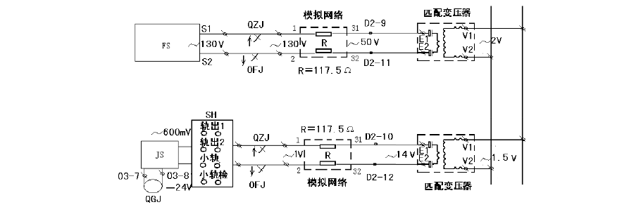
- 模拟网络是重要的判断依据，区分室内外要测试到电缆。

  - 处理故障误区:
  - 故障时漫无目的的测试。由于测试条件和测试项目很多，无目的的测试可能影响对故障性质的判断；

  - 一般主轨测试没问题，但小轨测试往往就直接在本衰耗盒上去进行；
  - 小轨的测试指标是什么，往往不清楚；
  - 移频架和组合架端子号混为一谈；
  - 轨道区段组合有 2-3 个，测试时往往不看测试点所在处是否有外加的框线标注；
  - 发送模拟网络有电压送出，接收模拟网络没有电压，没有做断线测试就直接奔室外；
- 故障处理时应先观察衰耗盒各表示灯点亮情况；如发送灯不亮，要查找的是发送盒工作条件,有 5 条；
- 主轨电压，低频，载频，选型正常时，小轨测试处是XGJ 有无 24V 直流电压；
- XGJ 没有电压时，找运行前方区段的XG，有无 24V 直流电压;没有电压时，再测试轨出 2；
- YP1-1，2，3，4，5，6 系指移频架零层端子号；
- 由于轨道区段需要适应正反向运行,涉及到 QZJ,QFJ 以及编码条件,一个区段由 2 个组合而成;
- 模拟网络作用实现正反向输入输出稳定,就是 10K 电缆长度 M"电阻";

ZPW2000A 自动闭塞设备故障处理程序

一、ZPW2000A 自动闭塞设备故障有三级报警指示设计第一级：对车站值班员
通过总移频报警继电器失磁，表示站内移频发送、接收设备有故障存在，在控制台上通过声光报警。
第二级：
对车站工区维修人员 通过每段轨道电路所属衰耗盘的“发送工作”、“接收工作”指示灯表示故障的发送、接收器。同时对于技术熟练的维修人员，可结合设备内部的故障定位指示灯、安全与门输出指 示灯快速对系统综合故障进行判断。
第三级：
对检修所维修人员通过发送器、接收器内部故障定位指示、闪动次数向检修所人员提示设备故障的范围。
二、衰耗盘上主要表示灯
- 发送工作：即为发送故障报警指示，绿色。点灯表示：工作正常；灭灯表示：故障。
- 接收工作：即为接收故障报警指示，绿色。点灯表示：工作正常； 灭灯表示：故障。
- 轨道占用：正常反映轨道电路空闲：绿灯;列车占用时：红灯
一般接收故障时，由于双机并联运用，轨道电路空闲，仍绿灭灯状态。
- 正向：绿灯；反向：黄灯三、衰耗盘上主要测试插孔
“发送电源”：发送器用+24 电源电压测试，24V； “接收电源”：接收器用+24 电源电压测试，24V； “发送功出”：发送器功出电平的测试， 一般区段用三级。

电压范围：一级电平：167—177V；二级电平：150—159V；三级电平：130—142V；四级电平：105—115V。
“轨入”：接收输入电压（自轨道来 UV1V2 ），主轨道信号电压≥ 240 mV，（800— 2000mV）
小轨道信号电压一般 50～200mV 左右；
“轨出 1”：来自主轨道，主轨道经过电平级调整后的输出电平，≥240mV； （450mV
—900mV）
“轨出 2”：来自小轨道，经过衰耗电阻分压后的输出电平，150～170 mV； GZ：主机主轨道继电器电压，大于 20V；
GB：并机主轨道继电器电压，大于20V； G：轨道继电器的电压，双机并联输出时，大于20V； XGZ：主机小轨道继电器电压，大于20V； XGB：并机小轨道继电器电压，大于20V； XG：小轨道继电器（执行条件）电压，双机并联输出时，大于20V； XGJ：邻区段小轨道继电器检查条件电压，>20V。
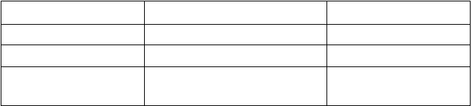
（2 ）站防雷及电缆模拟网络：有三个测试插孔

 | 测试插孔 | 发送 | 接收
SK1 | 设备侧（电压） | 与发送功出同 | 约数百毫伏
SK2 | 防雷侧（电压） | 与发送功出同 | 略高于 SK1 电压值
SK3 | 电缆侧（电压） | 经模拟网络衰减低于功出电压 | 有模拟网络衰减时，高于SK2 电压值

ZPW-2000A 轨道电路红光带
一、有移频报警 → 发送器故障 → 更换发送器二、无移频报警
⑴ 区分室内外故障（有两种测试方法）
① 从分线盘测试：看图（xxxxG 闭塞分区电路图）
区间综合架（QZH）（电缆模拟网络盒右侧或零层,相当于分线盘）送端:QZH-Dxx———x,x 奇数端子
受端:QZH-Dxx———x,x 偶数端子
② 从站防雷与电缆模拟网络盒上测试FS 电缆侧的测试孔
JS 电缆侧的测试孔
（2）通过测试判断故障
①用移频表的多载频档。
在送端（或 FS 电缆侧）测试：无电压，断开其中一根后测量仍无,故障在室内。检查相应的发送器，发送报警继电器，电缆模拟网络盘是否正常。

③ 送端有电压，用移频表的多载频档在受端（或 JS 电缆侧测试）
可测试出两组数据：主轨入电压：（800mv-2000mv）一般调至 900mv维规标准：小轨入电压：（50mv-200mv）
维规标准：
- 主轨有电压，小轨入无电压
说明本区段主轨道故障（室外）——检查室外相应的区配变压器，调谐
- 主轨入电压降低：①测试电容值。②测试塞钉接触电阻单元等设备。③测试电缆绝缘。
- 轨道瞬间红光带：①检查空心线圈及连线是否完好，②检查ZPW-2000A
- ZPW-2000A 系统故障排查处理
  - 单机故障模式、现象的分析处理
    - 发送器 (正常工作需满足 5 个条件)
6
负载短路
- 轨道电路红光带；(?可有移频报警)
- 功出低；
断开功出线后，以判明故
障点是否在发送器内部

序  号 | 故障模式 | 现象 | 处理方法
1 | 无 24V 电 源 | - 有移频报警；  - 衰耗器上：发送工作灯灭,发送电源测试测  试插孔无电压 | 检查电源、保险
2 | 无低频编码条件 | - 有移频报警；  - 衰耗器上发送工作灯灭 ；  - 透 过 发 送 器 网 罩 可 观 察 到 PCB  板上的“故障表示灯”有 1 次闪光； | 检查低频编码接点电路相关配线
3 | 无型号选择条件 | - 有移频报警；  - 衰耗器上发送工作灯灭；  - 透过发送器网罩可观察到 PCB 板上的  “故障表示灯”有 6 次闪光； | 检查型号选择电源
4 | 无载频编码条件 | - 有移频报警；  - 衰耗器上发送工作灯灭；  - 透过发送器网罩可观察到 PCB 板上的  “故障表示灯”有 7 次闪光； | 检查载频编码条件电源
5 | 因果性质（2～4 项 多 项同 时存在，且与功出故障 构 成因 果关  系） | - 有移频报警  - 衰耗器上发送工作灯灭；  - 透过发送器网罩可观察到 PCB 板上的“故障表示灯”为混合闪光； | 根据一周期内闪光特征 判明正在发生的全部故 障模式, 理清其间因果关系,按从"因"到"果"的顺  序排查

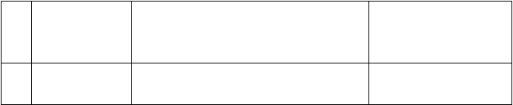
7
设备内部故障
3)衰耗器上发送工作灯灭；透过发送器网罩
可观察到 PCB 板上的“故障表示灯”为 2 次闪光方式；
- 有移频报警； 更换发送器
- 衰耗器上发送工作灯灭；

    - 接收器(正常工作需满足 4 个条件)


序 故障模式 现象 处理方法
号

      - 主机载频故障 1)有移频报警；
        - 衰耗器上接收工作灯灭；
        - 透过接收器网罩可观察到PCB 板上的“故障表示灯”为 2 次闪光方式；
      - 并机载频故障 1)有移频报警；
        - 衰耗器上接收工作灯灭；
        - 透过接收器网罩可观察到PCB 板上的“故障表示灯”为 3 次闪光方式；
      - 设备内部故障 1)有移频报警；
        - 衰耗器上发送工作灯灭；

无 XGJ、XGJH 1)本区段轨道电路红光带；(移频不报警)
检查主机载频条件电源

检查并机载频条件电源

更换接收器

条件

      - 主轨道信号输入低于标准值

      - 小轨道信号输入低于标准值

衰耗盒上 GJ 无电压；
- 衰耗盒上 XGJ 无电压；
- 本区段轨道电路红光带；
- 衰耗盒上 GJ 无电压
- 透过接收器网罩可观察到相应的安全与门输出指示灯灭；
- 后方邻区段轨道电路红光带；
- 衰耗盒上 XG 无电压；
- 透过接收器网罩可观察到相应的安全与门输出指示灯灭；

序
号
可能的故障点
现象
处理
其他室内设备故障

1 | 衰耗器指示灯故  障 | 发送器、接收器工作正常，但衰耗器发送工  作”、“接收工作”指示灯更换衰耗器灭 | 更换衰耗器
2 | 衰耗内部光耦击  穿 | 发送器、接收器故障，YBJ 没有失磁落下，  控制台无移频报警 | 更换衰耗器
3 | 衰耗盒调整封线断线或整理衰耗盒调整封线接触  不良 | - 轨出 1 无电压；  - 轨入电压与轨出 2 电压正常。 | 整理衰耗盒调整封线
4 | 衰耗盒小轨调整电阻封线断线或  接触不良 | - 轨出 2 无电压；  - 轨入电压与轨出 1 电压正常。 | 整理衰耗盒小轨调整封线
5 | 送端模拟电缆调整线断线或接触  不良 | - 测试插孔“防雷入”、“电缆入” 电压正常，与功出同；  - “电缆出”无电压。 | 整理模拟电缆调整封线
6 | 受端模拟电缆调整线断线或接触  不良 | 1)测试插孔“电缆出”有电压；2)“防雷入”、“电缆入”无电压。 线 | 整理模拟电缆调整封线
7 | 轨道电路继电器接 触 不  良或断线 | - GJ↓，控制台红光带；  - 衰耗盒轨道占用表示绿灯；3)GJ 测试插  孔有>20V 电压。 | 更换继电器、修整配线
8 | 点灯电路断线 | 控制台灯丝报警(声光) | 修整配线


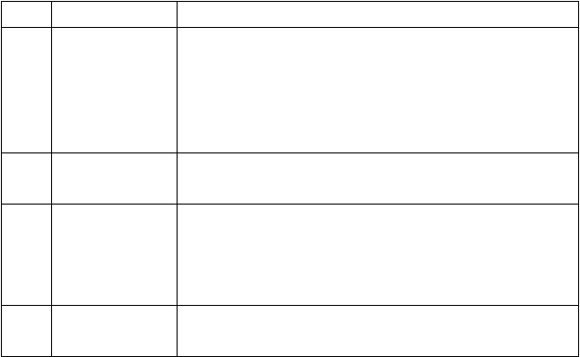4.2.4 室外设备故障
序号
1
可能的故障点 现象
引接线松动、断线 1)发生于送端： a.本区段轨道电路红光带；b.送端匹配变压器端子有电压，轨面无电压或电压值偏低；
2）发生于受端： a.本区段及后方邻区段红光带；b.受端轨
面电压正常； c.受端匹配变压器 V1-V2 端子电压低，趋于
0。

2 | 塞钉锈蚀,接触电  阻大 | - 轨入电压较历史值偏低；  - 小轨道电压下降多，不利于小轨道的调整。
3 | 电缆盒端子接触不良(电缆断线) | 1)发生于送端： a.本区段轨道电路红光带；b.分线盘送出电压正常，送端匹配变压器 V1-V2 端子无电压或电压低； 2）发生于受端： a.本区段及后方邻区段红光带；b.受端匹配  变压器 E1-E2 端子电压正常，分线盘无送回电压。
4 | 电缆短路 | 1)发生于送端： a.本区段轨道电路红光带；b.分线盘送出电  压低，甩开室外后又正常；c.送端匹配变压器 E1-E2 端子电

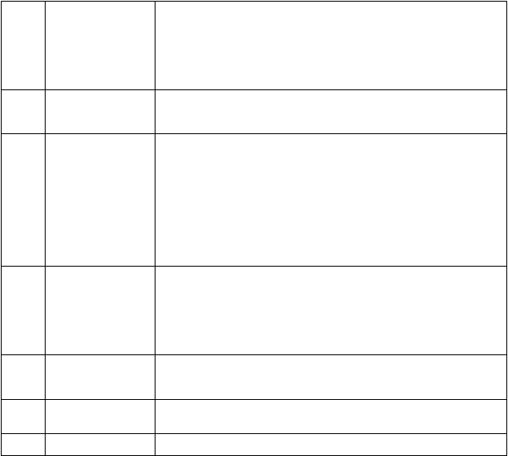
压低，甚至趋于 0；
2）发生于受端： a.本区段及后方邻区段红光带；b.受端轨面电压偏低； c.受端匹配变压器 E1-E2 端子电压偏低，甚至趋于 0。
- 匹配盒端子松动、 同 1 断线

- 调谐单元内部断线
1)发生于送端： a.本区段轨道电路红光带；b.主轨入、小轨入电压下降；c.送端轨面电压下降；d.送端 TAD 测试 V1-V2 在线端输入阻抗 ZG 低于正常值；
- 发生于受端：
  - 后方邻区段红光带；b.调谐单元零阻抗、极租抗大幅升高； c.小轨入电压大幅升高；d.主轨入电压降低。

- 断轨 1）断轨轨裂过程中，轨入电压不稳定，偶尔闪红光带，或较
长时间闪红光； 2)分离式断轨，本区段红光带： a.主轨道: 轨出 1 小于落下门限， b.小轨道：轨出 2 电压甚低，仅数mV。

- 补偿电容断线

- 补偿容值变小
- 信号灯断丝
在该电容设置点轨面电压偏离正常值；在线测试得到电容值甚小
在线测试得电容容值小于正常值控制台声光报警

  - 系统故障现象，可能的原因分析及处理方法
序号
现象
移频报警
可能的原因
FS 或者 JS 单机设备故
障；
红光带
系统断线
正常天气条件下，
轨出 1 下降
正常天气条件下，
轨出 2 下降
处理方法
至信号机械室查看 SH 上各发送、接收的工作灯（绿）是否灭灯 ,灭灯设备为故障,更换故障设备
查衰耗，测量 FS 功出、JS 轨入；在分线盘处测量迅速判断故障范围属 于室内或室外，按故障处理流程锁定系统故障点
电容断线；引接线松动； 测试送受端轨面电压，TAD 的 E1-E2 电缆盒端子接触不良；匹 端子、V1-V2 端子电压和在线测试补配盒端子松动；道床条件 偿电容容值；在确定系统全部设备正恶劣；绝缘轨距杆漏泄 常情况下，可根据实际观察和 Rd—U 大；石碴碰轨底等。 轨入曲线折算出当前道床条件
塞钉接触不良；电缆短 在线测试塞钉接触电阻、调谐区内
路；调谐单元内部断线 BA、SVA、TAD 各设备在线阻抗值。

接收器工作不稳定，有时出现红光带，“闪红”
等。
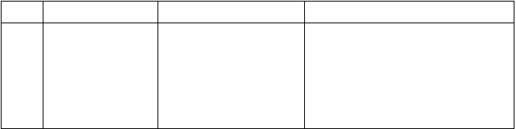
送端某补偿电容与钢轨 瞬间连接不良；断轨；引接线松动；匹配盒端子松动等使得小轨入信号下 降和不稳定

逐个检查室外发送端补偿电容与钢 轨是否可靠连接；对相应调谐区内各设备在线测试确定故障点

  - 故障处理程序

    - 一般有报警故障处理程序

      - 通过控制台声光报警（YBJ 落下）得知故障，由于发送、接收有冗余设计，系统正常工作有可能不中断、有可能中断。
      - 至信号机械室查看 SH 上各发送、接收的工作灯（绿）是否灭灯。
      - 灭灯设备为故障。
      - 迅速判决故障是否影响行车。如只一台发送故障并已转为“＋1FS”工作，接收仍 正常工作，不影响行车。如只一台接收故障，由于双机并联另一方仍保持工作，不影响行车。
      - 发现故障一般处理程序
对发送：检查电源、保安器、低频编码电源、功出电压等等，区分发送内外故障，当＋
1 发送工作正常，估计为发送内部故障，可更换新发送。
对接收：检查电源、保安器、输入电压（主轨道、小轨道）等等，区分接收内外故障。并机仍可保证 GJ 工作，多为单一接收故障，可更换新接收。
    - 无报警故障处理程序

无故障报警一般多属于无检测非冗余环节故障。这类故障多由控制台红光带指示及司机行车受阻报告得知。
如：发送功出→组合架→防雷柜→分线盘→室外轨道电路
接收输入→衰耗→组合架→防雷柜→分线盘→室外轨道电路
再如：区间信号机的点灯电路从室内到室外，以上线路均存在故障可能。处理故障中应迅速判断故障范围属于室内或室外，进而处理。室内外故障划分多在分线盘处测量确定。

    - 故障处理参考流程图 1）快速判断故障点位置在室内还是室外：

故障基本处理措施:
察看衰耗盒盘面指示灯，测试发送功出电压和轨入电压。

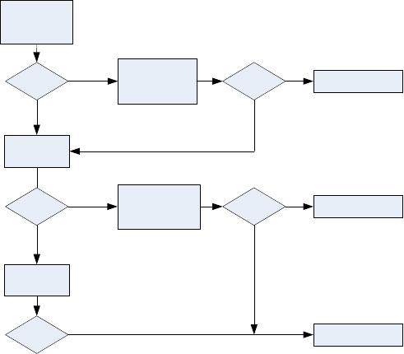
测试发送功出
电压及分线盘
输出电压
否
正常与否
从送端甩开室
外，再次测量分
线盘输出电压
正常与否
否
故障点在送端室内
是
是
测量分线盘送
回电压
正常与否
否
从受端甩开室
内，再次测量分
线盘送回电压
正常与否
否
故障点在室外
是
是
测量接收
轨入电压
正常与否
是
故障点在受端室内

以上内容仅为本文档的试下载部分，为可阅读页数的一半内容。如要下载或阅读全文，请访问：https://d.book118.com/806130040211010043

